**BANCO DE PREGUNTAS**

40

**APELLIDOS Y NOMBRES:**………………………………………………………………..

**ÁREA:** Lenguaje **CURSO:** 6° Primaria B

**FECHA:** ……………/………………/2025 **NOTA**:

**1.Lee con mucha atención y responde ¿Qué es un *cronolecto*?**

A) Una forma de hablar según la profesión  
B) Una variedad del idioma según el lugar geográfico  
C) Una forma de hablar que depende de la edad del hablante  
D) Una lengua que ha desaparecido con el tiempo

**2. Un niño que dice “yo comí una comida lindanga pariente ” está usando un:**

A) Dialecto  
B) Cronolecto  
C) Sociolecto

**3- Lee con mucha atención la parábola y responde las preguntas de comprensión lectora**

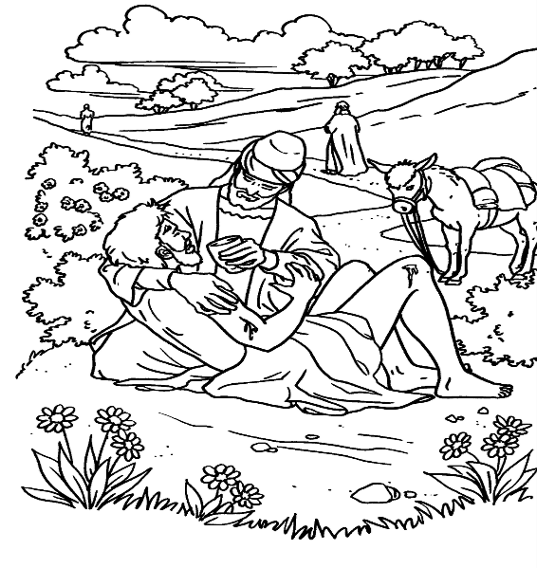

**La Parábola del Buen Samaritano**

(Adaptación de Lucas 10:25-37)

Un día, un maestro de la ley quiso poner a prueba a Jesús y le preguntó:

—Maestro, ¿qué debo hacer para tener la vida eterna?

Jesús le respondió:

—¿Qué dice la ley?

El hombre contestó:

—Ama al Señor tu Dios con todo tu corazón, con toda tu alma, con todas tus fuerzas y con toda tu mente, y ama a tu prójimo como a ti mismo.

Jesús le dijo:

—Has respondido bien. Haz eso y vivirás.

Pero el hombre, queriendo justificarse, preguntó:

—¿Y quién es mi prójimo?

Entonces Jesús le contó esta historia:

Un hombre bajaba de Jerusalén a Jericó, y en el camino fue atacado por ladrones. Le quitaron la ropa, lo golpearon y lo dejaron casi muerto.

Un sacerdote pasó por el mismo camino. Vio al hombre herido, pero siguió de largo. Luego pasó un levita, también lo vio y siguió de largo.

Después pasó un samaritano. Al ver al hombre, sintió compasión. Se acercó, curó sus heridas con vino y aceite, las vendó, lo subió a su burro y lo llevó a una posada. Allí cuidó de él.

Al día siguiente, el samaritano dio dinero al dueño de la posada y le dijo: “Cuídalo, y si gastas más, te lo pagaré cuando regrese”.

Entonces Jesús preguntó:

—¿Quién de estos tres te parece que fue el prójimo del hombre herido?

El maestro de la ley respondió:

—El que tuvo compasión de él.

Y Jesús le dijo:

—Ve y haz tú lo mismo.

**Preguntas de comprensión lectora**

1. ¿Por qué Jesús cuenta la parábola del Buen Samaritano?

………………………………………………………………………………………………………………………………………………………………………………………………………………………………………………………………………

1. ¿Qué hicieron el sacerdote y el levita cuando vieron al hombre herido?

………………………………………………………………………………………………………………………………………………………………………………………………………………………………………………………………………

1. ¿Cómo ayudó el samaritano al hombre que fue atacado?

………………………………………………………………………………………………………………………………………………………………………………………………………………………………………………………………………

1. Según la enseñanza de Jesús, ¿quién es nuestro prójimo?

………………………………………………………………………………………………………………………………………………………………………………………………………………………………………………………………………

4. **De la anterior lectura de la parábola “EL BUEN SAMARITANO” identifica**

* La ocasión. -……………………………………………………………………………………………………………………………………………………………………………………………………………………………………………..
* Aplicación espiritual

……………………………………………………………………………………………………………………………………………………………………………………………………………………………………………………………………………………………………………………………………………………………………………………………………………….

**5.-¿Cómo se clasifican los romances?**

………………………………………………………………………………………………………………………………………………………………………………………………

**Lee el siguiente fragmento de una noticia antes de responder:**

"La ciudad implementará un nuevo sistema de bicicletas públicas para reducir el tráfico y la contaminación. Según el alcalde, esta medida fomentará un transporte más sostenible y saludable. Algunos ciudadanos, sin embargo, opinan que el proyecto podría ser costoso y difícil de mantener."

**6. ¿Cuál es el punto de vista del narrador en esta noticia?**

A) Subjetivo, porque expresa sentimientos del narrador.  
B) Objetivo, porque informa hechos sin involucrar opiniones personales.  
C) Subjetivo, porque solo se presenta una opinión ciudadana.  
D) Objetivo, porque defiende el proyecto del alcalde.

**Coloca F si es falso y V si es verdadero**

**7. ___** El texto tiene coherencia porque todas las ideas giran en torno al tema del transporte urbano.  
**8. ___** La macroestructura del texto es difícil de identificar, ya que no hay una idea principal clara.

**9. ¿Qué es la macroestructura de un texto?**

**………………………………………………………………………………………………………………………………………………………………………………………………**

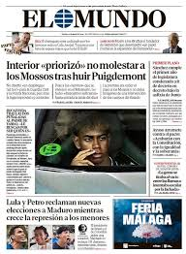**10. Coloca las partes de una noticia.**



**¡Que Dios te bendiga**